路由模块设计文档
Tent
QQ：119191866
Mail： tent8@163.com

2007-9-29

- 平台优势
此系统是基于arm-linux平台实现的家庭网关路由模块，日渐成熟的Linux企业解决方案，在商业应用平台应用上渐渐地摆脱了叫好不叫座的尴尬，一路走来，自是苦乐自知。众所周知linux的资源非常丰富，其中网络子系统又是Linux 操作系统的最大特性之一。它最初源于 BSD 的网络栈，具有一套非常干净的接口，组织得非常好。其接口范围从协议无关层（例如通用 socket 层接口或设备层）到各种网络协议的具体层。
而且linux中自带防火墙子系统，在linux2.2内核中的防火墙ipchains已经被用户广泛认可,它提供了完整的防火墙功能（包过滤，地址伪装，透明代理），又避免了商业防火墙那高的惊人的价格。如果你用的是某款国产防火墙，那么十有八九你实际在受到ipchains（有些甚至是2.0系列中ipfwadm）的保护:-).
在linux2.4内核中，被称为netfilter的防火墙以更好的结构重新构造，并实现了许多新功能，如完整的动态NAT(2.2内核实际是多对一的"地址伪装")，基于MAC及用户的过滤，真正的基于状态的过滤（不再是简单的查看tcp的标志位等），包速率限制等。

二、路由功能模块实现方案
做为家庭网关，其路由模块需要实现以下功能，如表1
名称 | 优先级
DHCP功能 | ★★★★★ 开源软件（已实现）
虚拟拨号功能 | ★★★★★ 开源软件
Web管理功能 | ★★★★★ 老金做
流量控制功能 | ★★★★★ 待实现...
UPnp功能 | 暂不实现
防火墙功能 | ★★★★ 用netfilter架构实现
DMZ主机 | 暂不实现

表1 路由模块功能分类
实现方案分析：
- DHCP功能
Dhcp 全称Dynamic Host Configuration Protocol又称动态主机配置协议，计算机用来获得配置信息的协议，路由模块需要加入 DHCP协议，以此为网络主机动态分配ip地址和dns服务器地址。
实现方案：Linux中有dhcp的协议模块可以稍加修改为己所用。
实现难度：★★
- 虚拟拨号功能
虚拟拨号只是区分于实链路的拨号,比如pppoe,pptp,l2tp,他们是建立在虚(拟)链路上的,因此称为虚拟拨号，如我们用的ADSL,是建立在MODEM和DSLAM已经建立了一个虚连接的基础上进行拨号的
实现方案：linux内核支持pppoe协议，配置工具也有开源软件，这里顶多需要自己修改配置工具。
实现难度：★★
- Web管理功能
实现方案：此功能基于tp-link等别家厂商的页面进行修改，使用cgi编写。
实现难度：★★

- 流量控制模块
实现方案：Linux2.4内核为设计流量控制框架创建了一个通用的环境，它集成了所有用于限制和流量整形的可以互联的不同元素。
实现方案：1. 根据简单令牌桶原理自己实现 2.根据内核实现，进行配置。
实现难度：★★★
- 防火强模块
防火墙最主要的功能包括包过滤和代理，其中代理就包括NAT（地址转换协议）和透明代理（端口映射）。别的还有DMZ（非保护区）DMZ是用在企业服务器中的，这里暂不考虑其实现，主要关注包过滤和代理。过滤包括：基于IP地址、基于端口号、基于域名的三种过滤。代理包括：Nat和端口映射。
实现方案：Linux2.4内核中，NAT功能被分为两个主要部分：链接跟踪和实际的地址转换，但Netfilter的功能太强大了， 对低端的路由器来说， 很多功能都用不上， 而且由于它考虑得太全面， 所以对性能影响太大。在Netfilter中， 它有正反两个方向表， 我想只用一个表来记录，也打算不用实现状态检测的东西了。
包过滤功能可以通过在NF_PRE_ROUTING中注册HOOK函数来实现自己的包过滤。
实现难度：★★★

- 功能模块原理分析
1.DHCP工作原理
在使用DHCP 进行动态IP 地址分配的网络环境中，包括DHCP 服务器和DHCP 客户机。客户端广播一条DHCP 发现消息，这条消息被送往网络上的DHCP 服务器。每台收到发现消息的DHCP 服务器用一条包括客户机所在子网的IP 地址的消息响应它。
如果有多个DHCP服务器发来offer消息，客户机选择第一条到达的，然后向DHCP 服务器发出请求IP 地址的信息（此消息为广播包）。这信息包括：IP 地址，子网掩码、以及一些选项信息，如缺省网关地址、域名服务器等。当DHCP服务器收到客户端请求时，向DHCP客户机发送包含它所提供的IP地址和其他设置的DHCP ack确认信息。如果客户端获得分配给它的IP 地址，则称这个IP 地址在一个给定的时间内租给了这个客户端。如果在地址池中无可用的IP 地址租给客户端，则客户端不能初始化TCP/IP。
重新登录。以后DHCP客户机每次重新登录网络时，就不需要再发送DHCP discover发现信息了，而是直接发送包含前一次所分配的IP地址的DHCP request请求信息。当DHCP服务器收到这一信息后，它会尝试让DHCP客户机继续使用原来的IP地址，并回答一个DHCP ack确认信息。如果此IP地址已无法再分配给原来的DHCP客户机使用时（比如此IP地址已分配给其它DHCP客户机使用），则DHCP服务器给DHCP客户机回答一个DHCP nack否认信息。当原来的DHCP客户机收到此DHCP nack否认信息后，它就必须重新发送DHCP discover发现信息来请求新的IP地址。
原理如图3.1、3.2、3.3、3.4：

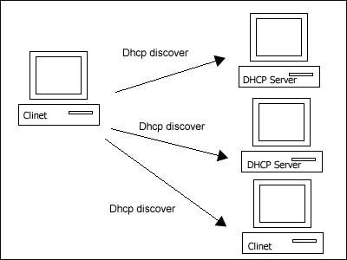
图3.1 client广播dhcp发现消息
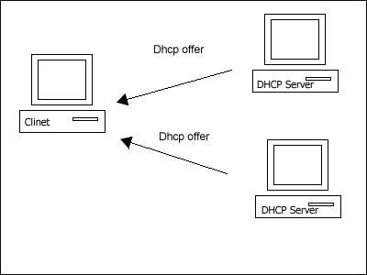
图3.2.dhcp服务器从尚未出租的IP地址中挑选一个分配给DHCP客户机
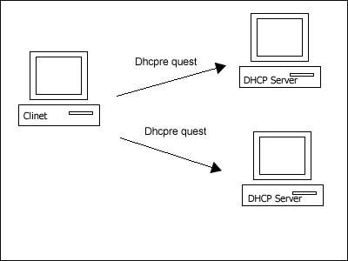
图3.3. 以广播方式回答一个DHCP request请求信息

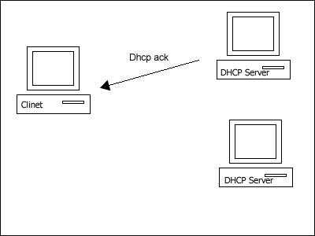
图3.4.向DHCP客户机发送包含它所提供的IP地址和其他设置的DHCP ack确认信息

- 虚拟拨号原理
见老金文档
- Web管理功能
Cgi实现见老金文档
- 防火墙及NAT结构框架
Linux2.4内核中新的防火墙结构Netfilter较2.2版本中的ipchains有了很大的进步，netfilter中定义了五个关于IPv4的钩子，钩子的定义是指内核数据包流的切入点，netfilter钩子可以使我们在几个关键点上通过nf_register_hook函数注册我们自己对数据包操作的函数，这些符号的声明可以在linux/netfilter_ipv4.h中找到。这些hook列在下面的表中：

Hook | 调用的时机
NF_IP_PRE_ROUTING | 在完整性校验之后，选路确定之前
NF_IP_LOCAL_IN | 在选路确定之后，且数据包的目的是本地主机
NF_IP_FORWARD | 目的地是其它主机地数据包
NF_IP_LOCAL_OUT | 来自本机进程的数据包在其离开本地主机的过程中
表2：可用的IPv4 钩子
防火墙实现结构图
NF_IP_LOCAL_IN钩子
路由
驱动输出dev_queue_xmit()
驱动输入net_rx_action()

以后为了优化可以在此注册过滤和NAT模块
注册包过滤模块
CRC校验
常规检查ip_rcv()

注册目的地址转换（DNAT）

发出本地的包
NF_IP_POST_ROUTING钩子
NF_IP_PRE_ROUTING钩子

需要转发的包
NF_IP_FORWARD钩子
NF_IP_LOCAL_OUT钩子
注册源地址转换（SNAT）
路由

目的地指向本机的包

本机出去包

高层协议处理

SNAT、DNAT就是对数据包的源地址和目的地址进行修改，并且保存修改前后的映射关系，并且根据需要进行还原操作。
SNAT：出去的时候改变原地址（snat），回来的时候改变目的地址（un_snat)
DNAT：进来的时候改变目的地址(dnat)，出去的时候改变源地址(un_dnat)

NATP模块程序设计流程图
NF_IP_PRE_ROUTING
处注册
NF_IP_PRE_ROUTING
处注册

Lan（eth1）
Wan（eth0）

Destip判断
Dport判断

非视频
外网包
N
查找session
查找session

N
本机包？
y 找到 N

Y

创建一个新的session
Saddr和port被替换成外网
Daddr和port
被替换成内网
传给协议高层处理

wan
lan

Y
创建一个基于port的哈希表

ICMP包？

N N
Udp或tcp包？
Y
丢掉此包
重新计算tcp或udp校验
重新计算ip头校验

Y
重新计算Icmp校验

NAT hash表设计

Hash结构入下图：
端口号表
0 | 1 | 2 | 3 | 4 | 5 | 6 | 。 | 。 | 。 | 65536
Hash表
0 | 1 | 2 | 3 | 4 | 5 | 。 | 。 | 。 | 端口号  %  HASH_SIZE | HASH_SIZE

Head

。。。
Next
session

- 流量控制原理
实现流量控制，就是在每个网路设备上安置一个收发队列，要发送的报文被送到一个排队规则中并且按照特定规则在此队列中排序。排队规则采用的算法包括：
- FIFO缓冲
- 令牌桶
令牌桶的实现原理如下图：
速率CIR加入令牌

令牌

令牌桶容量CBS

带发送包
适应包

令牌添加
令牌桶的添加完全依照RFC规定实现，按照恒定的速率CIR添加。即每隔1/CIR时间添加一个令牌，添加顺序为先添加C桶再添加E桶，当令牌桶添加满的时候，再产生的令牌就会被丢弃。

实际中比较常见的有两种实现方式：(1)周期性的添加，添加的时间间隔就是令牌桶的容量与添加速率的比值：T c=CBS/CIR，每次添加的令牌数为CBS 个；(2)一次性添加，只有当令牌桶中没有令牌时才添加令牌，添加令牌的数量是当前时间与上次添加令牌的时间之差)，且是一次添加完毕，并不是按照一定速率添加。
是否无令牌？
等待

添加令牌

否

R × （当前时间 - 上次添加令牌时间）
报文处理流程：

报文到达，检测剩余令牌数
令牌数 > 0 ?

否

是
视频？
令牌数 < 报文长度 ?
否

转发报文，桶中令牌减去报文长度
是
丢弃报文
转发报文
转发报文，桶中令牌减去报文长度，变为负值

令牌<0?

Y

添加报文r×(now-last)

伪代码：
If(token > 0)
{
If(token - pack_len >0 )
Token -= pack_len;
if (token<= 0)
add_token(this);
Return 0;
}
Else
{
Add_token();
Return check_video(skb) ;
}

令牌桶的实现：
Linux内核定时器：
创建定时器： struct timer_list my_timer;
接着需要通过一个辅助函数初始化定时器数据结构的内部值，初始化必须在使用其他定时器管理函数对定时器进行操作前完成。
init_timer(&my_timer);
现在可以填充结构中需要的值了:
my_timer.expires = jiffies + delay; // 定时器超时时的节拍数
my_timer.data = 0; // 给定时器处理函数传入参数0
my_timer.function = my_function; // 定时器超时时调用的函数
my_timer.expires表示超时时间，它是以节拍为单位的绝对计数值。如果当前jiffies计数等于或大于my_timer.expires，那么my_function指向的处理函数就会开始执行，另外该函数还要使用长整型参数my_timer.data。如果你不需要这个参数，可以简单地传递0(或任何其他值)给处理函数。
最后，必须激活定时器:
add_timer(&my_timer);
大功告成，定时器可以工作了！但请注意定时值的重要性。当前节拍计数大于或等于指定的超时值时，内核就开始执行定时器处理函数。虽然内核可以保证不会在超时时间到期前运行定时器处理函数，但是有可能延误定时器的执行。一般来说，定时器都在超时后马上就回执行，但是也有可能被推迟到一下时钟节拍才能运行，所以不能用定时器来实现任何硬实时任务。
有时可能需要更改已经激活的定时器超时时间，所以内核通过函数mod_timer()来实现该功能，该函数可以改变指定的定时器超时时间:
mod_timer(&my_timer, jiffies+new_delay);
mod_timer()函数也可操作那些已经初始化，但还没有被激活的定时器，如果定时器未被激活，mod_timer()会激活它。如果调用时定时器未被激活，该函数返回0；否则返回1。但不论哪种情况，一旦从mod_timer()函数返回，定时器都将被激活而且设置了新的定时值。
如果需要在定时器超时前停止定时器，可以使用del_timer()函数:
del_timer(&my_timer);
被激活或未被激活的定时器都可以使用该函数，如果定时器还未被激活，该函数返回0；否则返回1。注意，你不需要为已经超时的定时器调用该函数，因为它们超时后会自动被删除。
当删除定时器时，必须小心一个潜在的竞争条件。当del_timer()返回后，可以保真的只是: 定时器不会再被激活(也就是，将来不会执行)，但是在多处理机器上定时器中断可能已经在其他处理器上运行了，所以删除定时器时需要等待可能在其他处理器上运行的定时器处理程序都退出，这时就要使用del_timer_sync()函数执行删除工作:
del_timer_sync(&my_timer);
和del_timer()函数不同，del_timer_sync()函数不能在中断上下文中使用。

远程升级程序设计
Flash存储结构
bootload
Kernel
ramdisk

